Ministerio de Educación

Dirección Regional de Educación Particular

Centro Educativo Bilingüe Bellas Luces

Actividades de Informática **3° Grado**

***Maestra: Itzel De La Cruz. Valor: 20 pts. Pts. Obtenidos: _________***

***LEA CUIDADOSAMENTE LAS INDICACIONES***

Realizar las siguientes actividades en su Cuaderno de Informática (las copias pegarlas en el cuaderno). Estas actividades se presentarán inmediatamente al regresar a clases y se reforzara con los libros de Robóticos Kids 3° grado. Todas las actividades se evaluarán.

**Actividades. (semana del 6 al 8 de abril) Semana Santa**

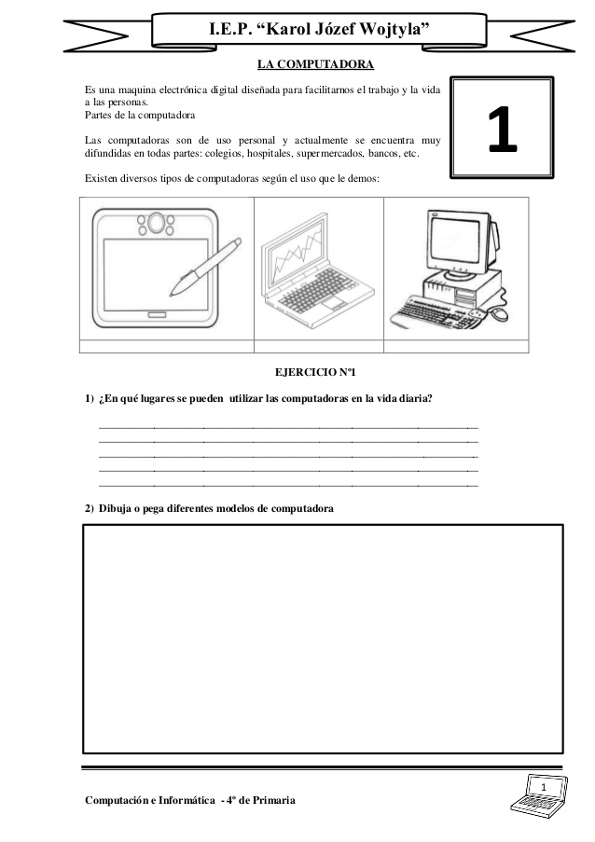**Ejercicio #1 - Indicaciones.** Desarrolle las siguientes preguntas.